- Code部分
1.串口初始化：增加接收初始化
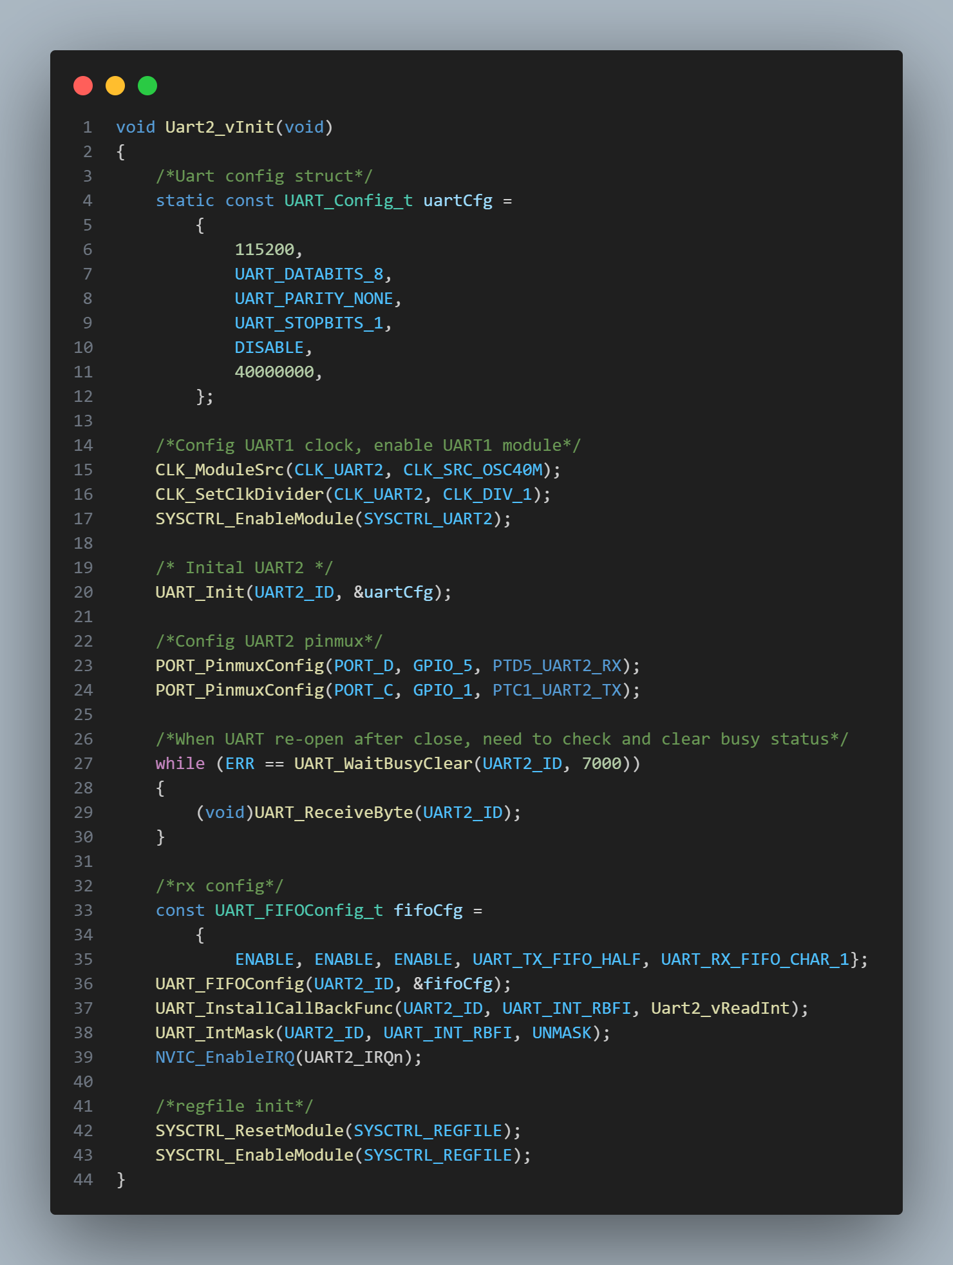

2.增加用于升级的指令
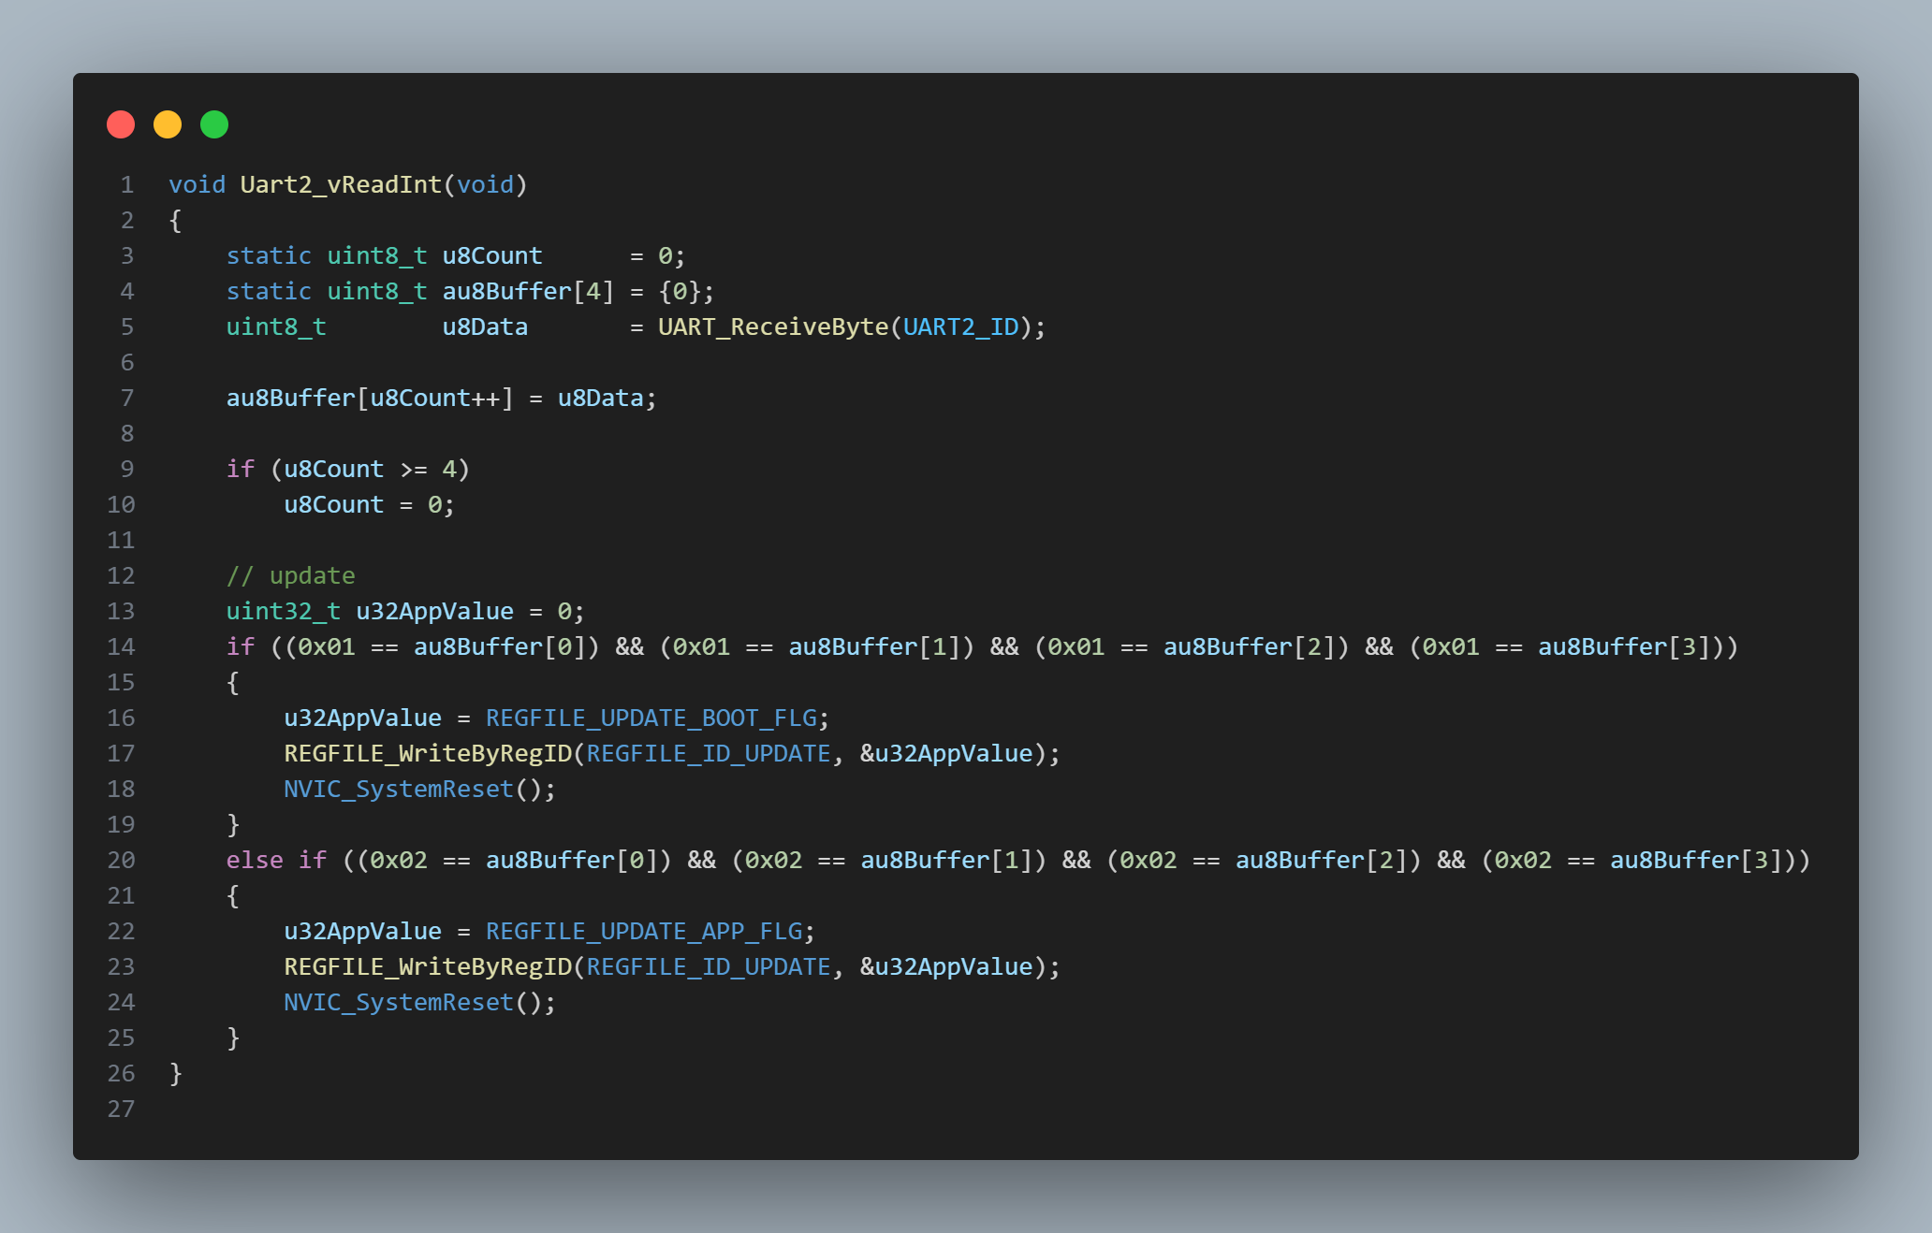

- 工程更改
1.总共3个Targets
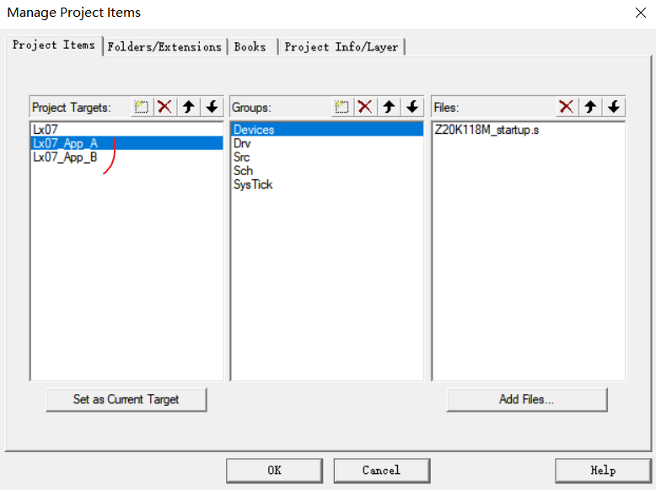

2.更改Flash Download
Target是Lx07或者Lx07_App_A都是已下分配

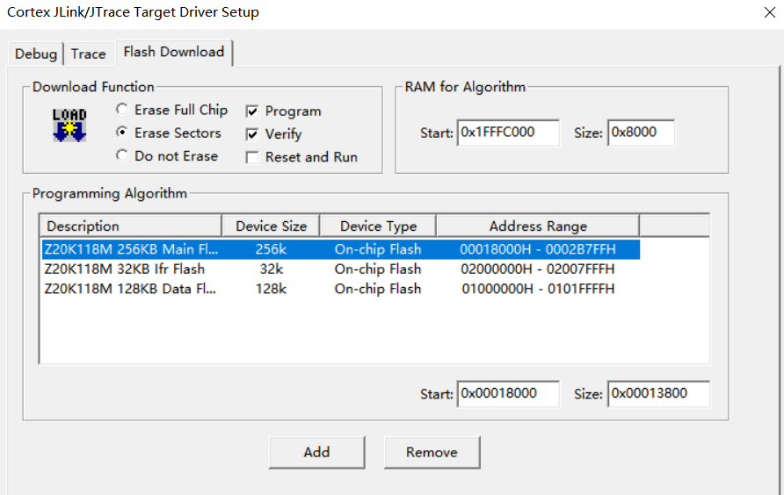

Lx07_App_B是以下分配
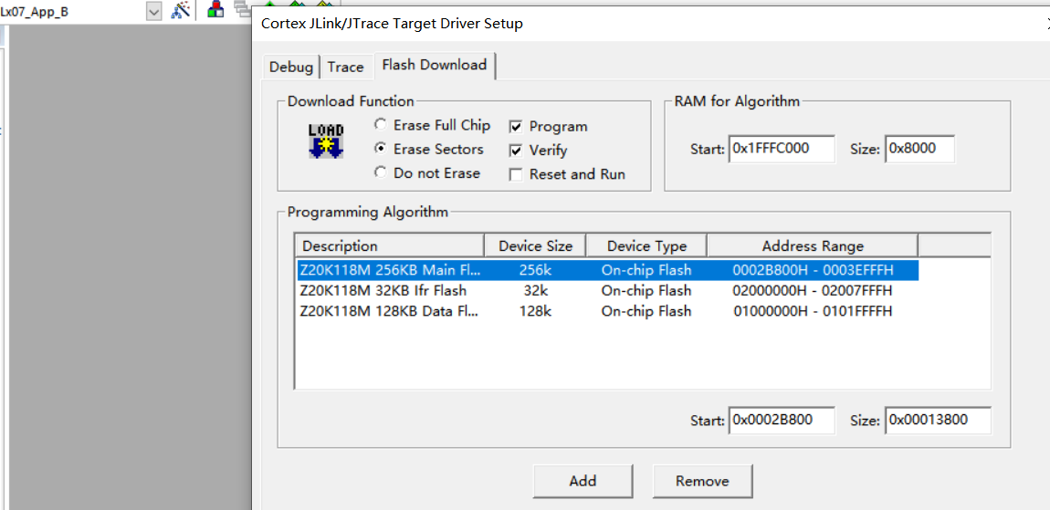

3.生成bin文件，每个target都需要更改（当前是Lx07），还有Lx07_App_A、Lx07_App_B
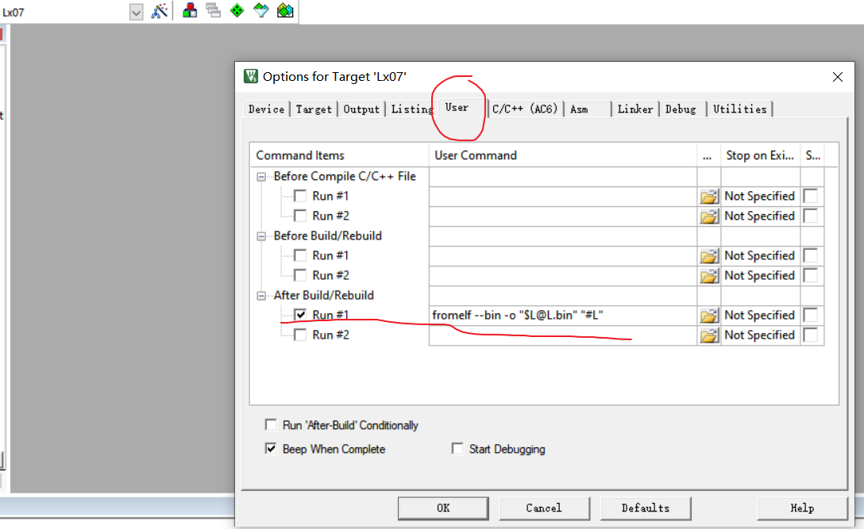

4.输出文件名称
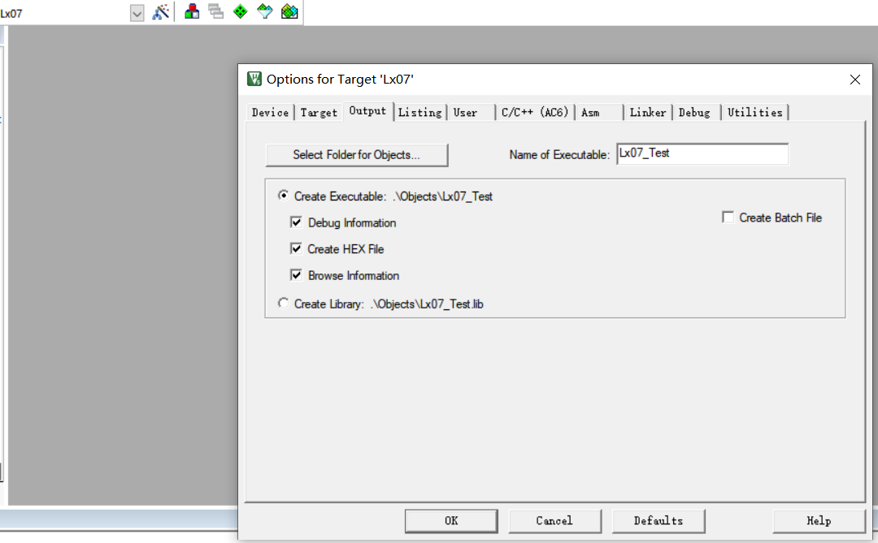
Lx07-->Lx07_Test
Lx07_App_A-->Lx07_App_A
Lx07_App_B-->Lx07_App_B

